水热合成反应釜使用说明
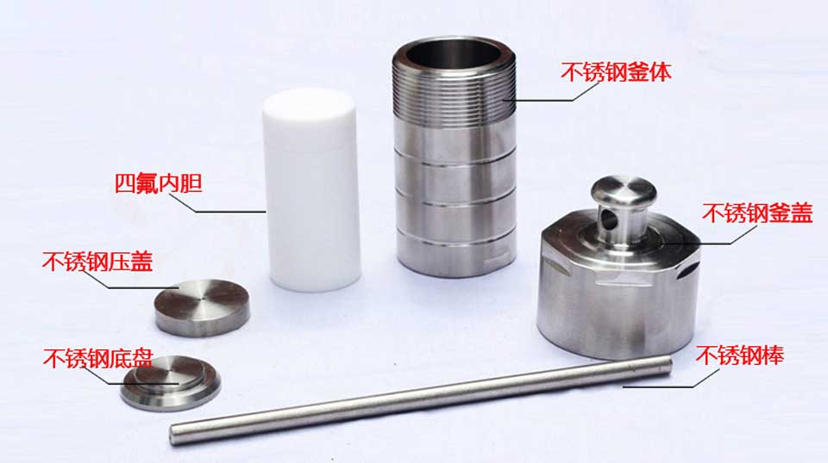

一、产品简介
外壳采用国标不锈钢材质，内衬采用实验级高纯聚四氟乙烯。圆形榫槽密封工艺，手动螺旋坚固。适用温度为200℃最高适用压力为3.0MPa，广泛应用于纳米材料、化合物合成、材料制备、晶体生长等方面。
二、工作原理
水热合成反应釜是在一定温度、压力条件下采用水溶液作为反应体系，利用高温高压的水溶液使那些在大气条件下不溶或难溶的物质溶解，或反应生成该物质的溶解产物，通过控制溶液的温度差使产生对流以形成过饱和状态而析出生长晶体。可用于纳米材料的制备、化合物合成、晶体生长等方面，也可以用于小剂量的合成反应，是高校极常用的小型反应釜。
三、水热合成反应釜参数
品名 | 水热合成反应釜 | 型号 | KH-系列
容积 | 20ml,25ml，30ml,50ml，75ml,  100ml，200ml, 250ml, 300ml, 400ml,500ml,800ml,1000ml | 材质 | 国标不锈钢
耐温 | 200℃ | 压力 | 3MPa
四、产品特点
抗腐蚀性好，使用安全，升温、升压后，能快速地溶解在常规条件下难以溶解的试样及含有挥发性元素的试样。其外形美观，结构合理，操作简单，聚四氟乙烯衬套和PPL两种材质可选，双层护理，可耐酸，碱等。可代替铂坩埚解决高纯氧化铝中微量元素分析的溶样处理问题。
五、相关常识介绍
1.使用前：四氟内衬需用酸液（因实验要求）浸泡一段时间，可将四氟内杯表面的附着物清洗干净；检查
2.使用中：将溶剂和样品加入四氟内杯中，并保证加料系数小于0.8，盖好压紧再把聚四氟乙烯内衬放到不锈钢钢套中，确保不锈钢外壳里面的钢垫是小面朝下，两片钢垫配合盖好，用力拧紧釜盖，放到烘箱中加热，当温度达到100℃时，保持一小时，再升温到所需温度，保持两小时。加热温度最高不能超过180℃；备注：根据不同的样品的技术指标，确定不同的加热温度及加热方式。
3. 使用后：反应结束后，不可立即把水热釜拧开，要确认釜内温度低于反应物系种溶剂沸点后，先用钢棒把釜盖旋扭松开，然后将釜盖打开。冷却后外罐可以很轻松打开，如果打不开，用钢棒助力打开。实验结束要及时将其清洗干净，以免锈蚀。釜体、釜盖线密封处要格外注意清洗干净，并严防将其碰伤损坏。
六、注意事项防护措施
根据国家有关标准和我公司广大用户反馈，多数样品在80到140℃之间可以反应、消解完全，虽然我公司消解罐耐温可达220℃，但仍不建议用户使用温度达到或超过200℃，一些难溶物质只需反应时间长些也可反应完全，温度过高，四氟内杯容易变形而泄漏样品，并影响使用寿命，不提倡温度过高使用。
反应用溶剂加入量根据不同实验而定，一般为内杯容量的1/3到1/5。如果反应物的产气量很大，建议冷硝化，使用高氯酸、双氧水等尤其要注意！反应所用溶剂一般用：混酸、硝酸、氢氟酸、浓硫酸、王水、逆王水及其它有机溶剂。需反应的样品在零点几克到两克之间。当然反应用溶剂、反应的量、时间、使用程序都是按不同的实验条件酌情而定的烘箱质量要好，烘箱内部实际控温要达到±2℃，要考虑到一些老式烘箱温度会有20℃的过冲，高温时更明显烘箱开始升温时房间内不得有任何人员，以防爆炸伤人！降温到室温后方可进入，取罐时需有必要的安全防护措施，比如：面部防护、手部防护、呼吸防护等。误操作，操作人员因为疏忽将各部件安装错误（如小垫片安装），可能会导致内杯变形、损坏等情况出现，但不会出现爆炸等 。
七、使用寿命及报废建议
因为每一个单位的实验过程、条件、要求的不同，比如反应物、反应物的量、反应时间、温度、升温速率等，所以目前消解罐没有严格意义上的使用寿命。
报废建议：
如果使用多次发现钢罐内壁或者外壁大部分发黑发黄、螺纹口锈蚀、拧紧发涩等情况时应当报废。并仔细检查同一批次所有的罐子 注意：长期不用，保存不当都有可能产生上述现象，应当报废。
金属疲劳；金属的盖子或者垫片有变形、翘边、微小的裂纹，此时应当立即报废该罐，并仔细检查同一批次所有的罐子。
产 品 合 格 证
产品名称 | 水热合成反应釜
出厂日期 | 年 月
检 验 员
本产品经检验合格准予出厂

单 位：西安仪贝尔仪器设备有限公司
电 话：029-68875226 15829695946
Q Q : 1587557207 632906188
网址：www.xa17.wang www.shuirefanyingfu.com

